# 五女店镇名村（社区）大王寨村情况简介

大王寨村位于五女店镇东部，辖2个自然村，1620口人，耕地1880亩，26名党员。近年来，大王寨村党支部坚持以党建为引领，各项工作取得了较好成效，获得了“许昌市党建200强村”荣誉称号。

大王寨村坚持把抓好党建工作作为一切工作的出发点和落脚点，深入推进“一编三定”，并在此基础上实行党员网格化管理，实现党群共建。村党支部充分发挥党组织战斗堡垒作用，形成了“群众有事找党员、党员有难找支部、支部反馈找群众”的工作模式，实现了问题从群众中来，办法到群众中去的良好氛围。在村内形成“两委干部想干，党员愿干，群众跟着干”的一种良好氛围。村内环境春天有花看，夏天可乘凉，秋天有果实，冬天有绿色。全村党员群众拧成一股绳，攥紧一股劲，为建设大王寨村贡献力量。

大王寨村成功引进诚润农业公司发展集花卉苗木、观光农业、农耕文化、健康养生为一体的田园综合体项目。目前，8400平方米的智能温室和电子商务信息中心已基本建成，已流转土地3000亩，规划建设内容有智能温室、采摘园、信息平台、养老院、学校、古寨开发等内容，致力于成为全区一二三产业融合发展的示范样板；古寨开发项目流转集体土地60亩，利用保存完好的古寨资源，用于开发集民俗、旅游、餐饮为一体的“古寨”项目，项目落地每年集体经济可增加流转金收入达6万元左右，并逐年递增。目前建设规划已完成，古寨和安置区控规已通过区规委会，安置区正在办理乡村规划许可证。正是环境的改善，项目的引进，特别是有全国农业产业强镇的“金字招牌”，吸引了一批外出创业的乡贤乡绅们回家创业，项目的实施会给大王寨村群众带来更多就业和创业机会，为大王寨村乡村振兴奠定了坚实基础。

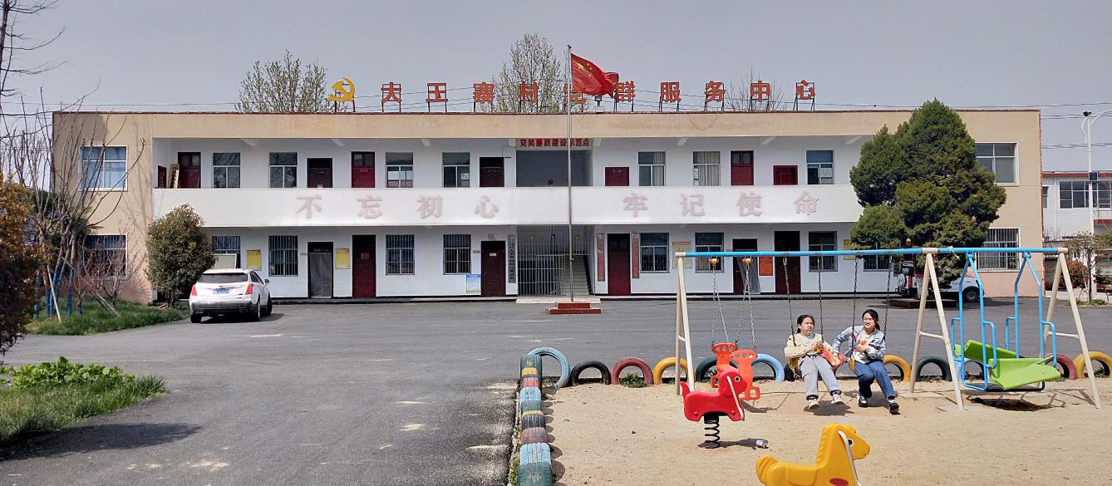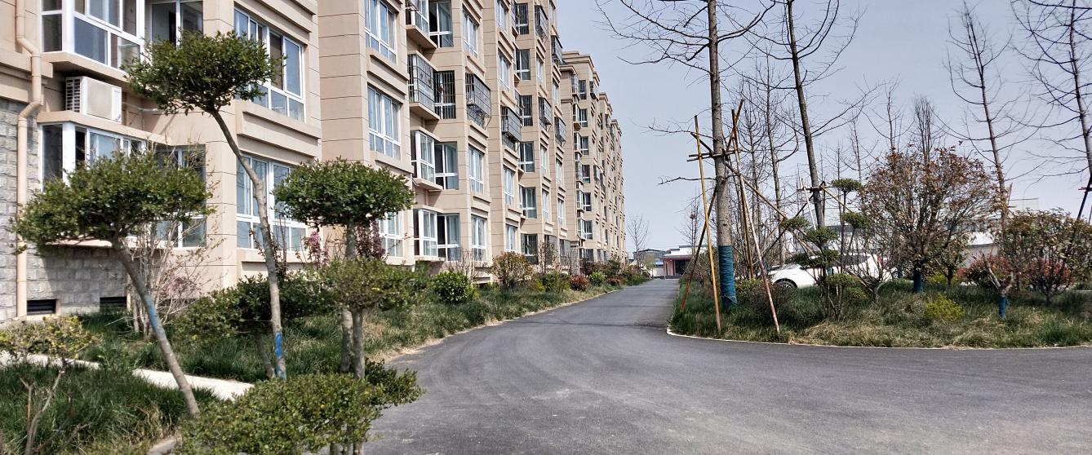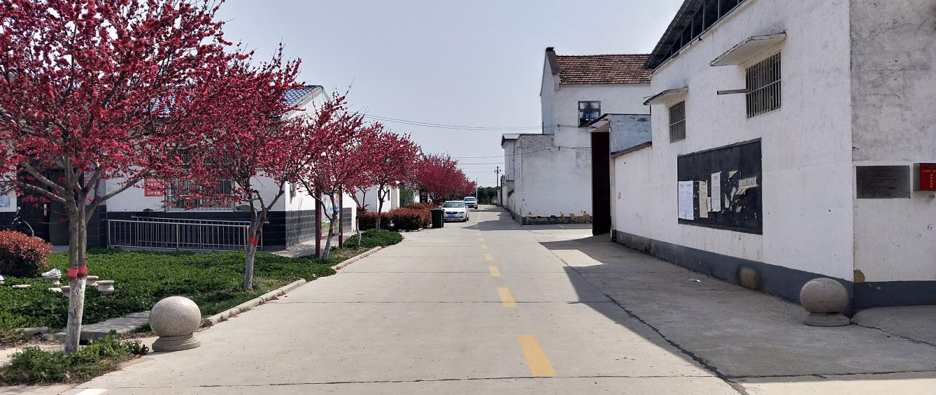

大王寨